รายงานการปฏิบัติราชการประจำเดือนพฤศจิกายน 2566
ข้อมูล ณ วันที่ 20 กุมภาพันธ์ 2567
ประจำปีงบประมาณ พ.ศ. 2567
สถานีตำรวจภูธรชะอำ
งานป้องกันปราบปราม
เมื่อวันที่ 9 พฤศจิกายน 2566 ได้มีการดำเนินการตามโครงการครูแดร์ นำโดย พ.ต.ต.กฤษฎา ยอดเมฆ สวป.สภ.ชะอำ ,ร.ต.ท.ชูศักดิ์ บุญเลิศฟ้า รอง สว.(จร.) สภ.ชะอำ ,ร.ต.ต.คณาวุฒิหล้าหิบโรจน์สกุล รอง สว.(ป.) สภ.ชะอำ พร้อมคณะ ได้ร่วมให้ความรู้วิธีการปฏิบัติเมื่อเกิดเหตุกราดยิง (Active Shooter) ณ โรงเรียนบ้านบ่อไร่

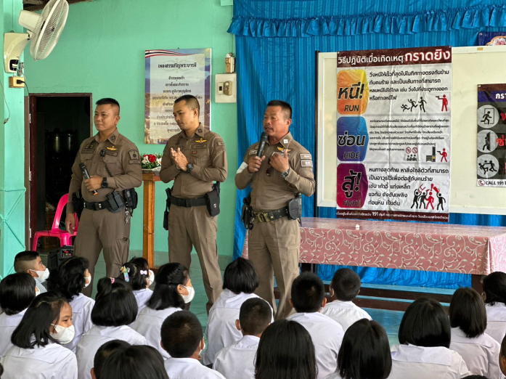

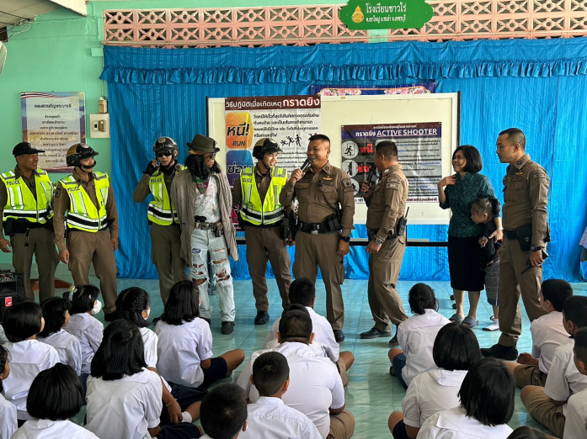

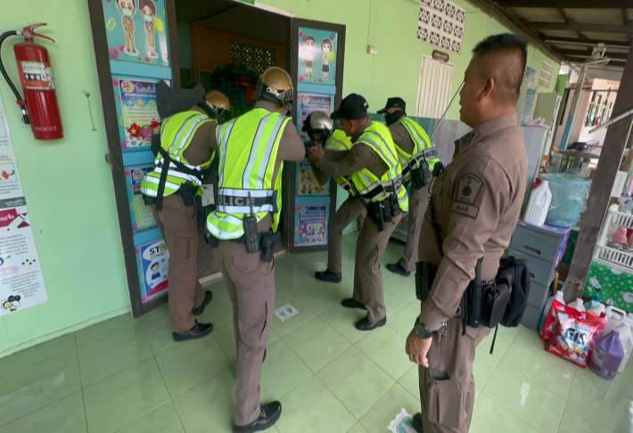

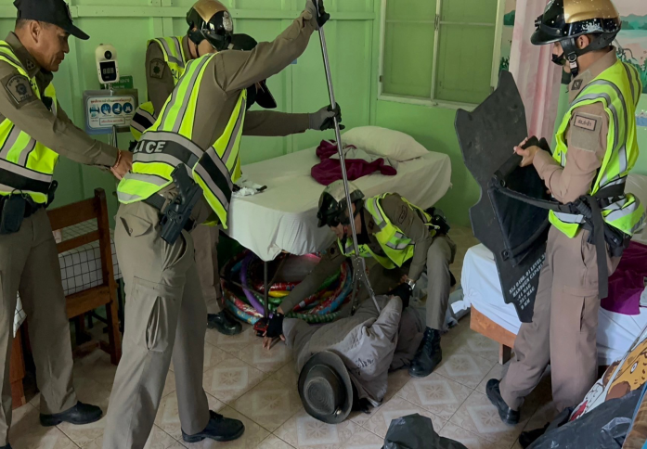

เมื่อวันที่ 15 พฤศจิกายน 2566 พ.ต.ท.อภิรักษ์ เพิ่มชัย รอง ผกก.ป.สภ.ชะอำ พร้อมด้วยชุดชุมชนสัมพันธ์ ได้ออกพบปะเยี่ยมเยียนประชาชนสร้างความรู้ความเข้าใจในการดำเนินงานแบบมีส่วนร่วมของประชาชน บ้านปากคลอง หมู่ 5 ต.บางเก่า อ.ชะอำ จว.เพชรบุรี
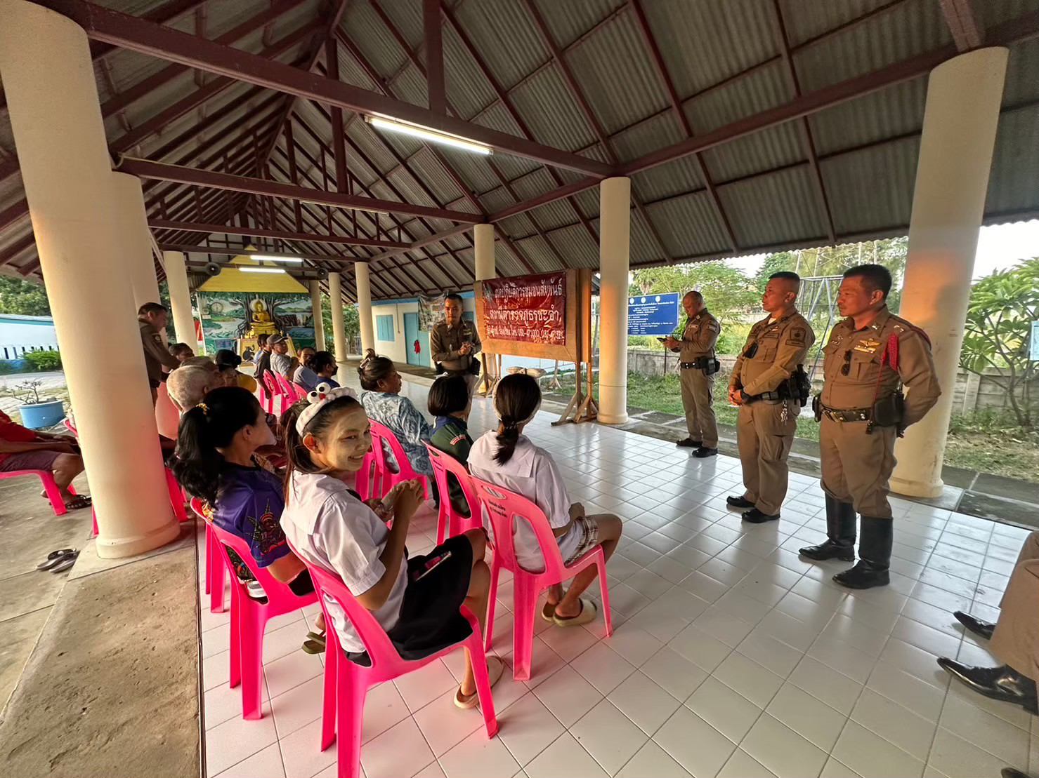

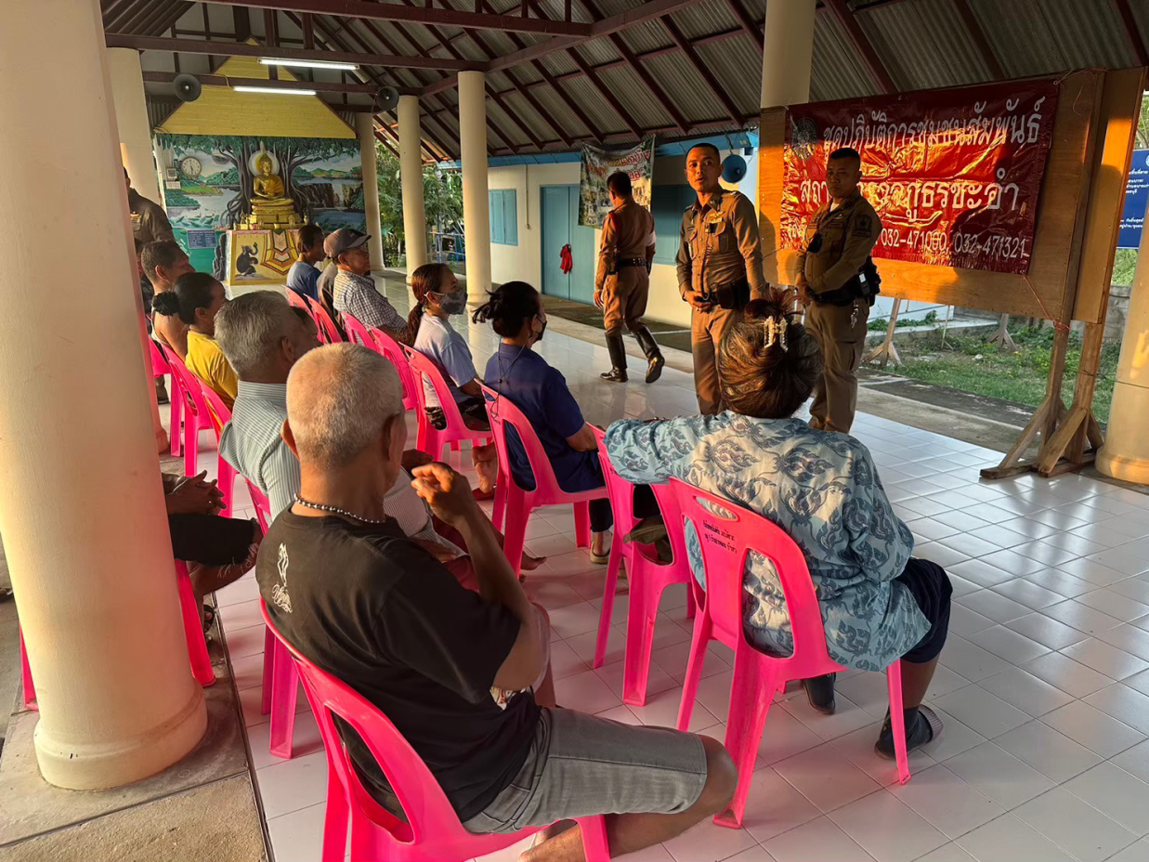

ร้อยเวร 2-0 สายตรวจรถยนต์ ได้มีการออกตรวจจุดเสี่ยง จุดล่อแหลม ร้านสะดวกซื้อในพื้นที่ เพื่อป้องกันเหตุ ตามวงรอบแผนการตรวจ สร้างความอุ่นใจ และรักษาความปลอดภัยให้แก่​​ประชาชนอย่างสม่ำเสมอ (อาจมีการปรับเปลี่ยนเวลาและรอบการตรวจตามความเหมาะสม)
